Театрализованная постановка по мотивам сказки Ш.Перро
«ЗОЛУШКА»
Главные герои:
ЗОЛУШКА
КОРОЛЬ
ПРИНЦ
МАЧЕХА БРУНГИЛЬДА
ИЗОЛЬДА
ДЕД МОРОЗ
СНЕГУРОЧКА
ФЕЯ – КРЕСТНАЯ
1-я феечка
2-я феечка
МИНИСТР ТАНЦЕВ
_{МИНИСТР ФИНАНСОВ}
МЫШИ
СНЕЖИНКИ
ГОСТИ

Танцевальная композиция
Реб 1: Снова к нам пришёл сегодня
Праздник Ёлки и Зимы,
Этот праздник новогодний Очень-очень ждали мы!
Реб 2: Будет весело сегодня
Не придётся нам скучать Здравствуй, праздник новогодний, Мы пришли тебя встречать!
Реб 3:Собрала друзей-ребят замечательная ёлка.
Как блестит её наряд, Снег искрится на иголках!
Реб 4: Минувший год был очень славным, Но время торопливое не ждёт.
Листок последний будет сорван календарный, Навстречу нам шагает Новый Год!
Реб 5: Лесом частым, полем вьюжным Славный праздник к нам идёт.
Так давайте скажем дружно…
ВСЕ: Здравствуй, Здравствуй Новый год!
Песня
Реб 6: Наступает Новый год-
Время сказочных забот,
Время добрых новостей,
Время сказочных гостей! (cадятся)
ДЕЙСТВИЕ I

♫ 1)ФАНФАРЫ
Король: Ухожу! Ухожу из этого королевства! Скоро бал, а ничего не готово!
Министры! Где мои министры?(выходят министры)
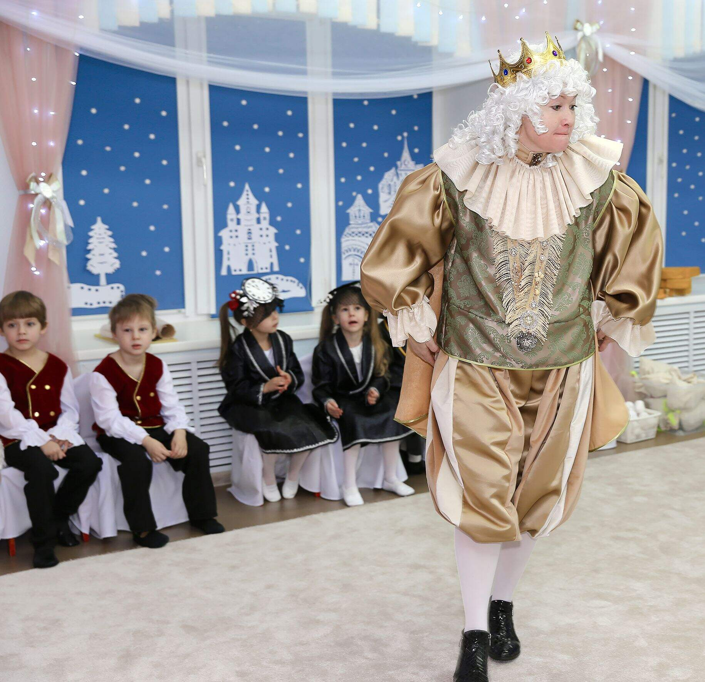
Министры (хором): Мы здесь, ваше королевское величество!
Король: Устроить новогодний бал нам надо поскорее!
Хочу поздравить свой народ, ведь наступает новый год!
Министр танцев: О, да, король!
Не зря меня сегодня вы позвали, Ведь без министра танцев
Бал получится едва ли!
Министр финансов: Постойте, сударь!
Без финансов нам не устроить бальных танцев!
Ведь ёлку надо нарядить, Хлопушек, шариков купить!
Гостей всех надо угостить!
Король: Мои министры, за работу!
Дела, дела, успеть бы к сроку!(уходят)

♫ 2) ЗОЛУШКА

ДЕЙСТВИЕ II
Декорация: ширма с камином, стол. Золушка чистит посуду.
Золушка: Дразнят Золушкой меня,
Потому что у огня,
Силы не жалея,
В кухне я тружусь, тружусь, С печкой я вожусь, вожусь,
И всегда в золе я….
Танцует с веником
Золушка: (подходит к окошку) Ой, сколько снежинок за окном! Как бы мне хотелось потанцевать вместе с ними!

♫ 3)ТАНЕЦ «СНЕЖИНКИ»
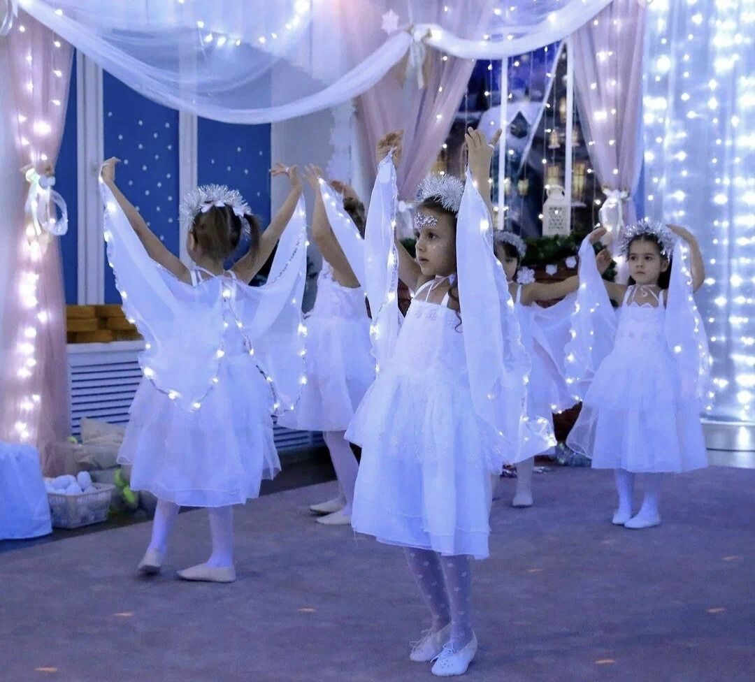

♫ 4)ВЫХОД МАЧЕХИ
Входят мачеха, Брунгильда и Изольда. Золушка, увидев их, подбегает к ним, встаёт рядом.
Мачеха: Золушка! Золушка! Ты где?
Изольда: Эй, Золушка, ау! (замечают рядом с собой Золушку)
Брунгильда (недовольно) - Опять пришлось тебя искать!
Мачеха: Опять бездельничаешь? Не смей мне перечить! Молчать! Ты посуду помыла? Платья погладила?
Золушка: Да, матушка.
Мачеха: Не да! А так точно! Вот список твоих новых поручений!
Золушка: Но ведь я ещё прежние не выполнила.
Мачеха: Трудиться никогда не поздно! Боже мой, как мне надоело обо всех заботиться! Хоть бы кто-нибудь это оценил!
(Золушка прячет книгу, пока тройка обнимается)
Брунг.и Изольда(вместе, обнимая маманю): Ой, маманя!
Мачеха: Брунгильда, Изольда, хватит обниматься.(строго) - Так, быстро, разбежались от меня, мои крокодильчики!
Все смеются
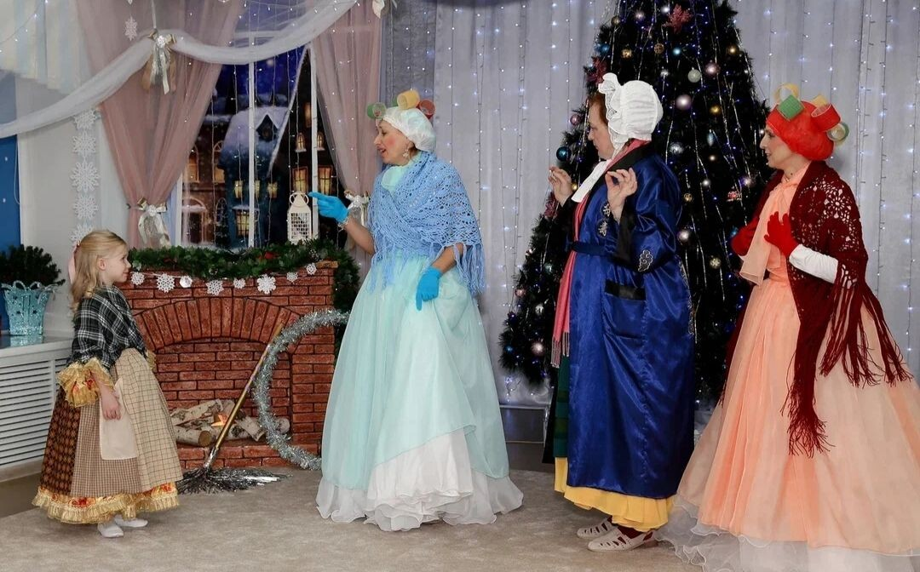
Брунг: Мама пошутила!!! Ха-ха!
Изольда: Мама умеет шутить! Ха-ха!
Брунгильда замечает, что Золушка что- то прячет.
Брунг: Золушка, а чего это ты там прячешь? А? Любовное письмо?
Изольда: А может портрет жениха?
Брунг: А ну-ка, быстро покажи! Ну! Быстро показала, Золушка!
Изольда(протягивает руку): Сюда дала быстро!
Брунг (отнимает книгу): Она хотела меня только что укусить! А-АА!(читает название книги) – Фу-у! Сказки!(кидает книгу на пол, смеётся)

♫ 5)ФАНФАРЫ
Под музыку входят министры.
Золушка поднимает книгу, убегает.
1-й министр: Жители сказочного королевства! А жители сказочного королевства! Это говорю я, королевский министр! Вы меня слышите? Нам велено передать вам приятное известие. Всё готово к новогоднему балу в королевском дворце!
2-й министр: Приглашённые на бал, а, приглашённые на бал, не забудьте, что вы приглашены. На балу непременно произойдёт что-нибудь удивительное. Приходите! Не забудьте! Честное слово, не пожалеете!

Троица радуется!- Бал!Бал!Бал! Наконец то карнавал!

Все вместе: Золушка!(вбегает Золушка) Золушка: Я здесь!
Брунг: Подкралась!
Изольда: Подслушивала!
Золушка: Нет, вы просто позвали, я и пришла.
Мачеха: Так, Золушка, ты должна пошить мне о-о-очень красивое платье из чего-нибудь яркого!
Брунг: И мне, и мне!!! И бант! Бант! Вот такой! Во всю катушку!

Изольда: Золушка, меня послушай,
Ты сегодня уж не кушай,
Платье мне всех лучше сшей,
Чтоб смотрелось помодней!
Здесь оборки, тут волна,
Будет принц МОЙ! Да-да-да!!!!!
Золушка: Но я могу не успеть!
Все вместе: Что????????

Мачеха: Только попробуй! Брунгильда! Изольда! Решено! Мы едем в спасалон! Маникюр, педикюр! И запомните – красота – страшная сила! И чем дальше, тем страшнее! Ну, за мной, мои крокодильчики!(уходят)

♫ 6)МАЧЕХА
Золушка: Ушли… А у меня даже не спросили, хочу ли я поехать на бал!? А если бы спросили, я бы ответила, что очень хочу! Жалко, что я никогда не попаду на бал!

♫ 7)ПЕСНЯ ЗОЛУШКИ

ДЕЙСТВИЕ III
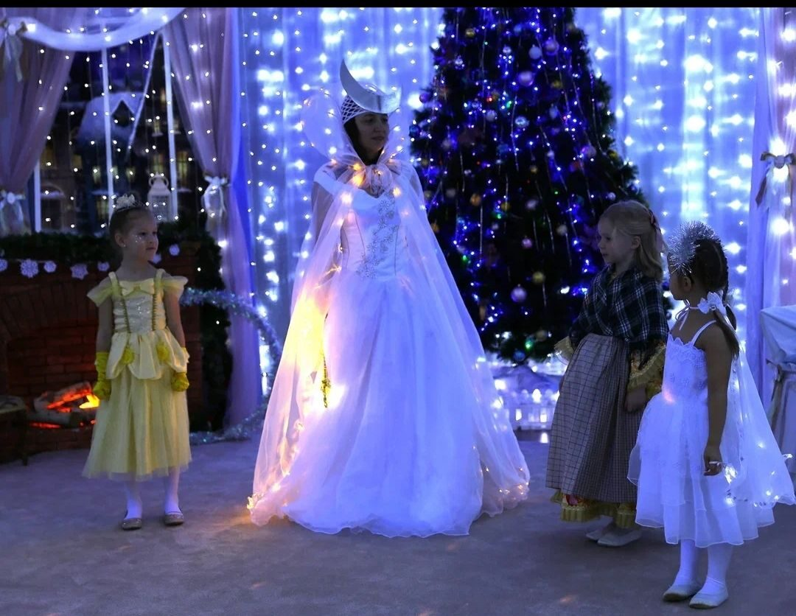

♫ 8)КРЁСТНАЯ
Золушка: Здравствуйте, Крёстная, вы всегда появляетесь так неожиданно! Крёстная: Я же волшебница! Я не буду спрашивать, как ты живёшь. Тебя обидели сегодня
1-я феечка: 24 раза.
Крёстная: Из них напрасно
2-я феечка: 24 раза.
Крёстная: Ты заслужила сегодня похвалы
1-я феечка: 333 раза.
Крёстная: А они
2-я феечка: Не похвалили ни разу!
Крёстная: Это несправедливо!
Все феечки: Несправедливо!
Крёстная: Я знаю, у тебя есть мечта! Ты хочешь попасть на бал!
Золушка: Очень!
Крёстная: Ты обязательно туда попадёшь! Ужасно вредно не ездить на бал, когда ты этого заслуживаешь.
Золушка: Но у меня столько работы!
Крёстная: Не волнуйся, друзья помогут тебе!

Танец мышей

Крёстная:А сейчас я буду творить чудеса! Обожаю эту работу! Крибле – крабле –бумс! Карета в зале скорей появись!

♫ 9)ВОЛШЕБСТВО
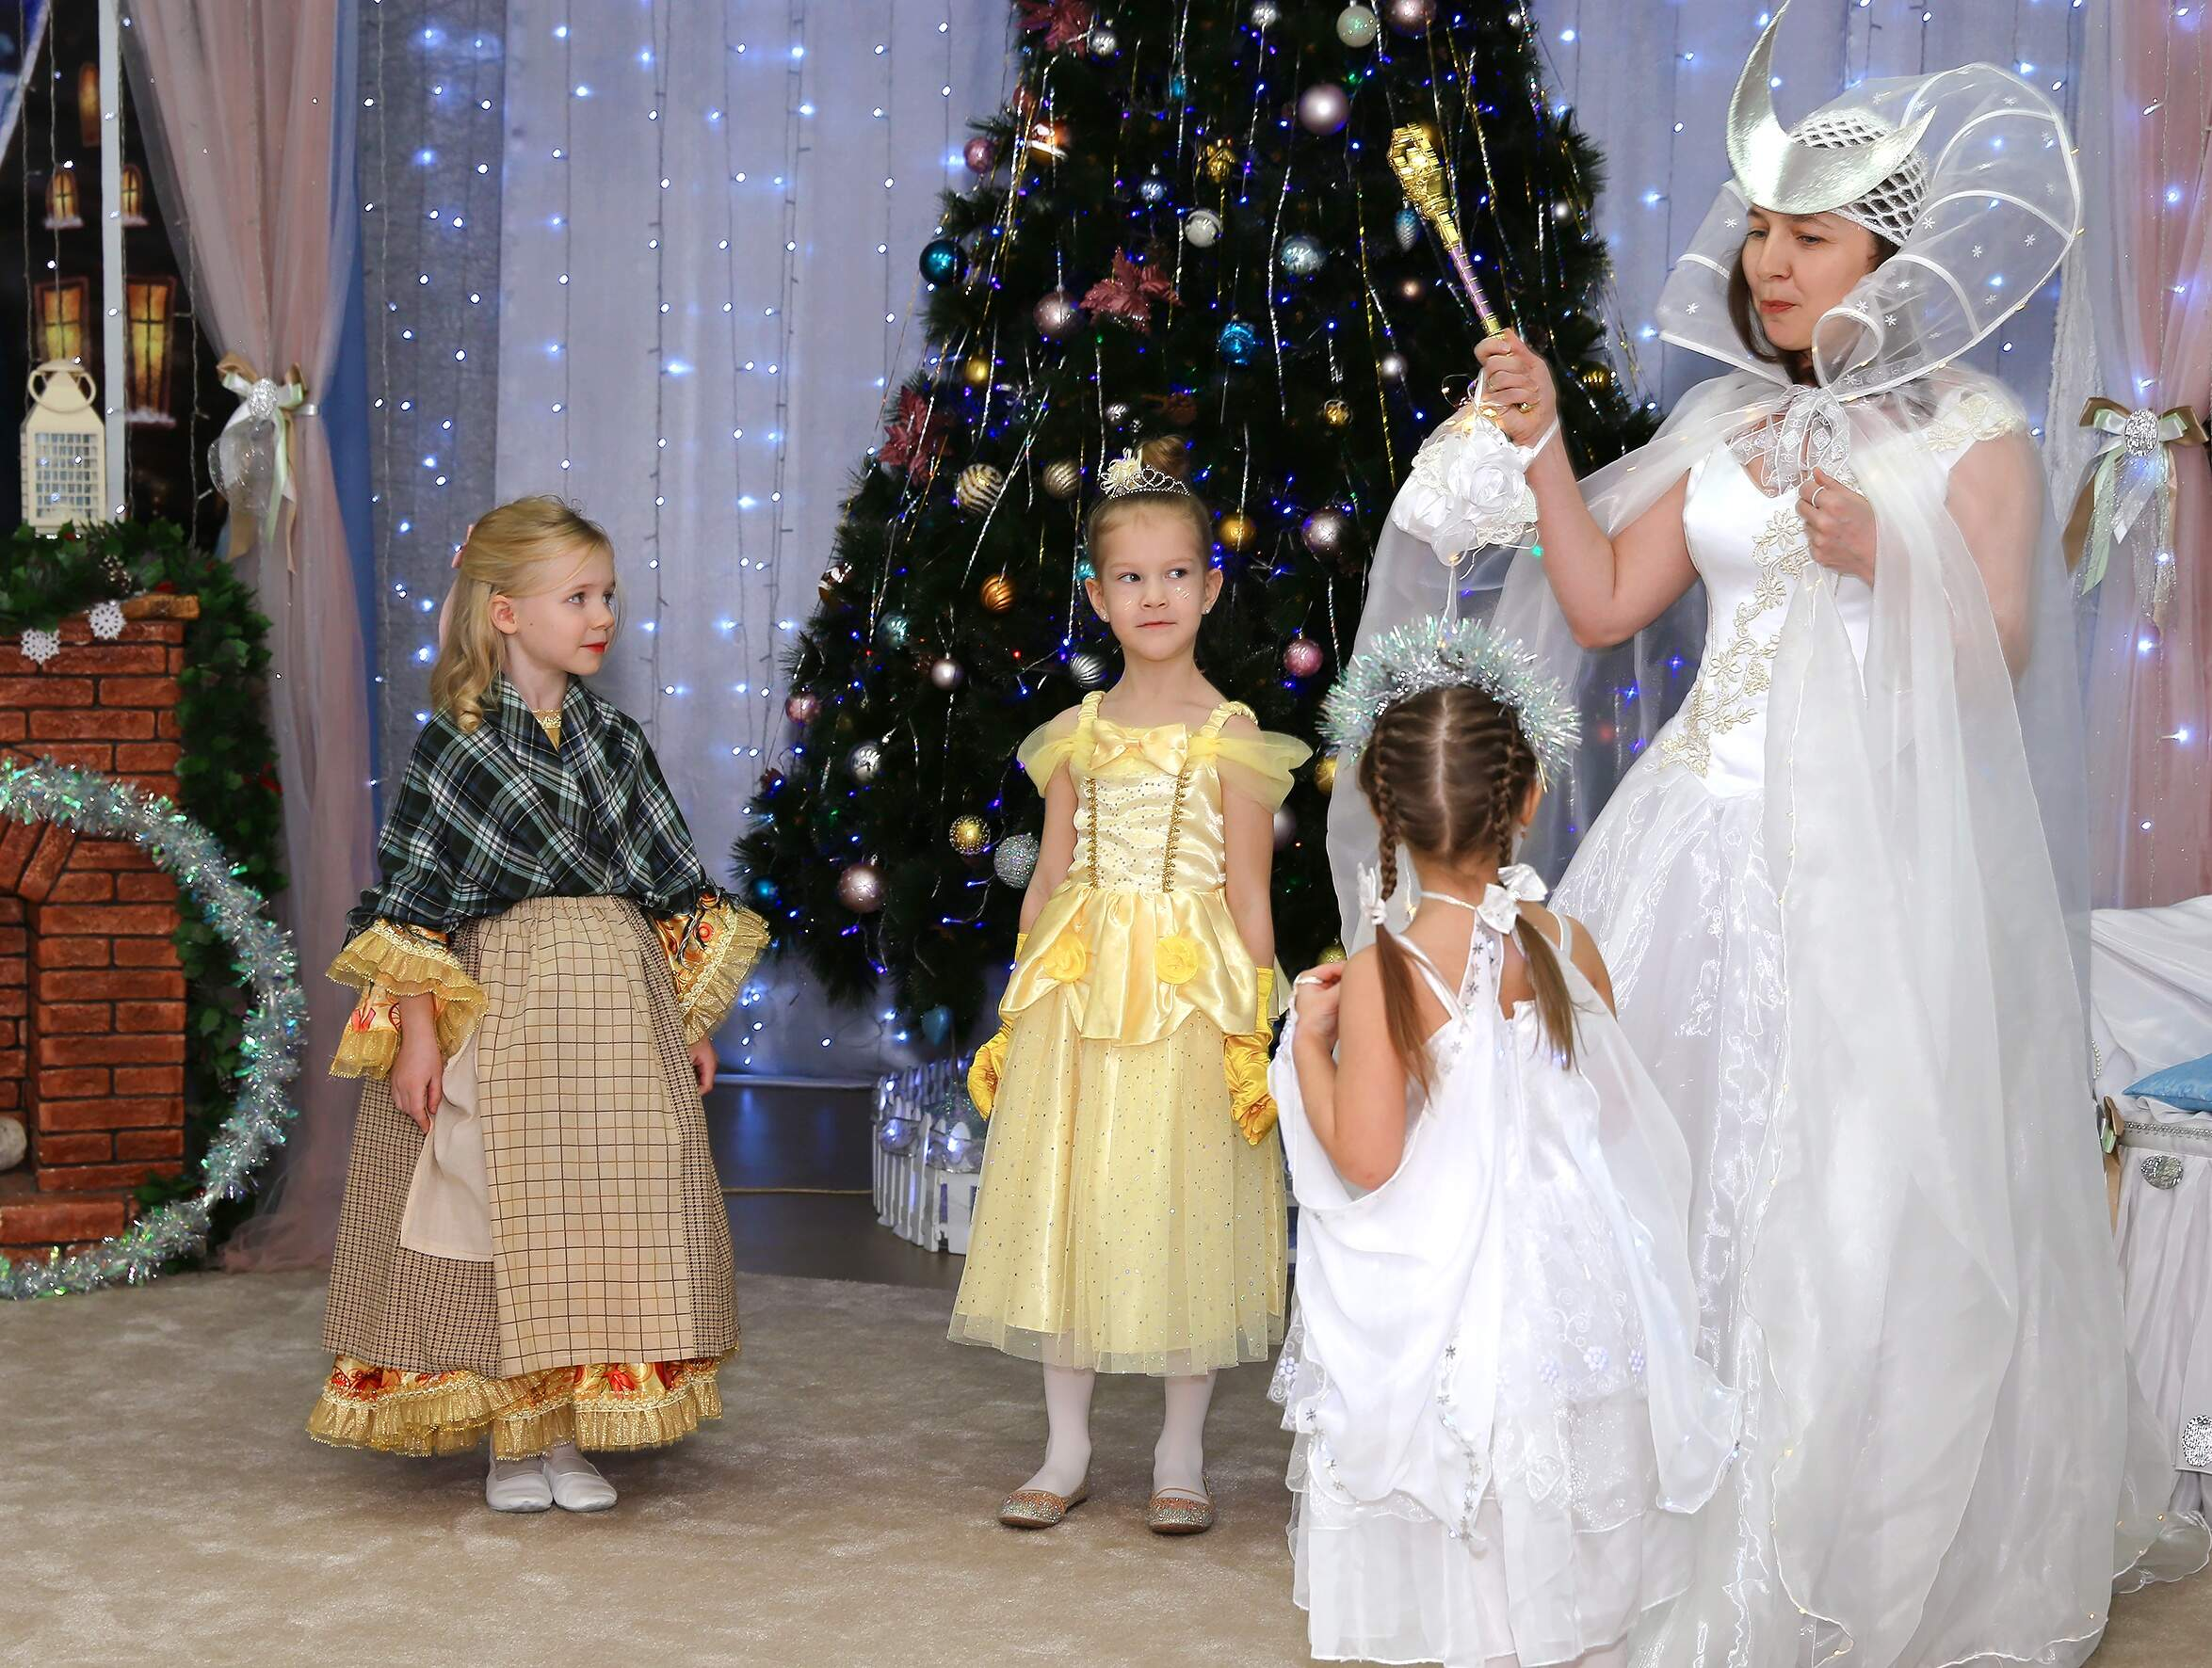
Феечки разворачивают ширму. Изображение кареты.

Золушка: Спасибо, крёстная! Теперь я могу ехать на бал!
Крёстная: Подожди, глупенькая, разве можно ехать на бал в таком платье?
Сейчас я волшебной палочкой взмахну и феечек позову.
Эй, феечки, спешите, Золушку принарядите!
Под музыку кружась, феечки уводят Золушку из зала.

Крёстная: Ребята, поможем Золушке! Уберём снег во дворе!

♫ 10) ИГРА «ПЕРЕДАЙ СНЕЖОК»
Две команды. Игроки должны построиться друг за другом. Задание: собрать рассыпанные на полу снежки, передавая их над головой в ведро, начиная с последнего игрока в команде. Крёстная: Ребята, вы отлично справились с этим заданием!

♫ 11)ФЕЕЧКИ

Золушка: Спасибо, милая крёстная! Платье просто чудо!
Крёстная: Золушка, я хочу сделать тебе ещё один подарок, вот эти хрустальные туфельки! Они принесут тебе счастье! Запомни! Ты должна вернуться домой ровно в 12 часов!
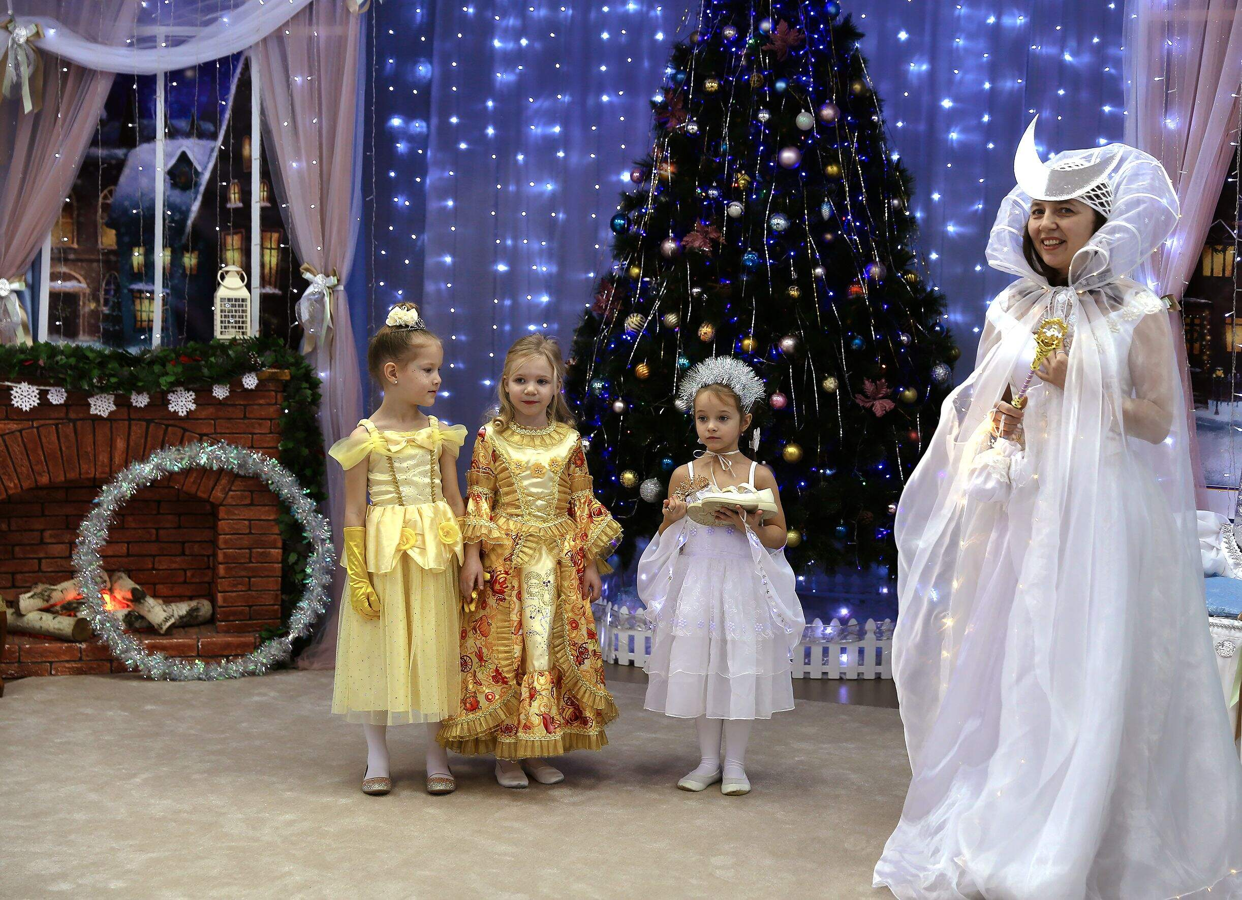

Золушка: Хорошо, милая крёстная, я вернусь ровно в двенадцать!
Выключается свет. Убирается ширма.

♫ 12) ДВОРЕЦ

ДЕЙСТВИЕ IV Король, принц, министры(выходят в центр)
Король: Мы рады приветствовать гостей! Мои министры, открывайте же бал поскорей!
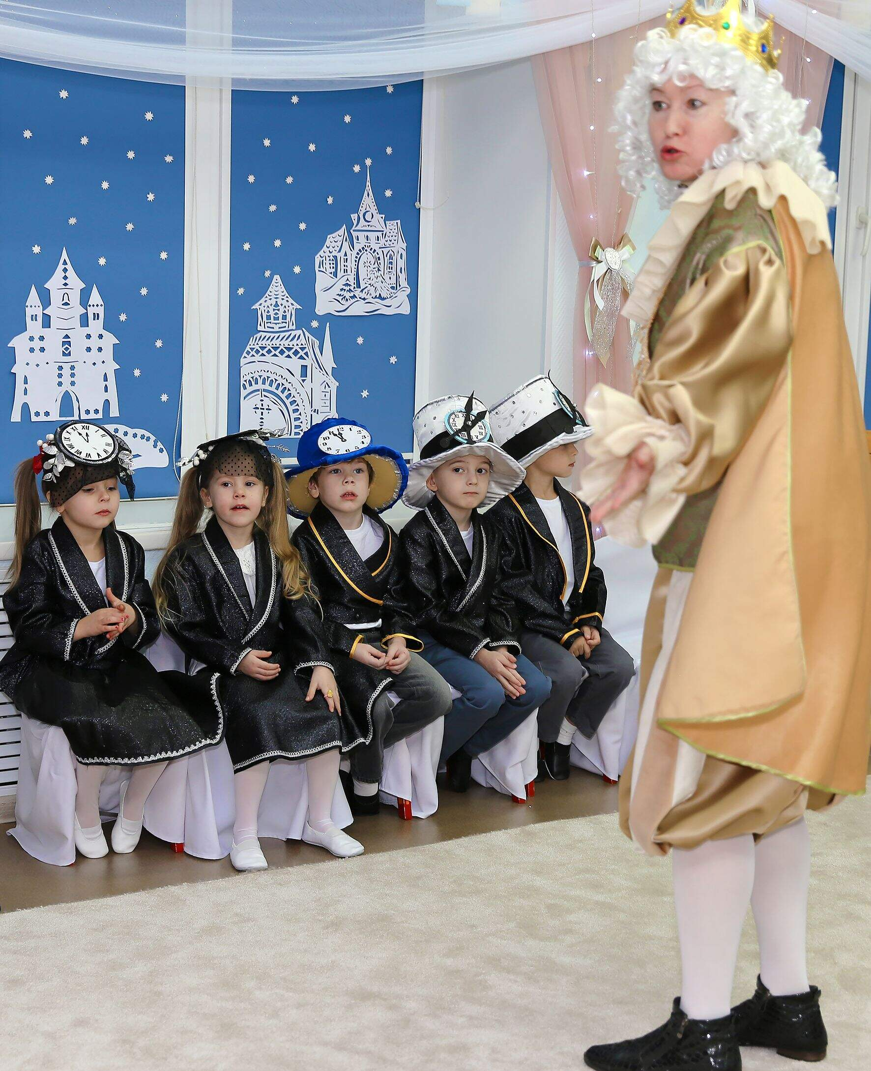
Министр танцев: Открыть наш бал пришла пора, чтоб веселиться до утра! Министр финансов: Прошу вас, развлекайтесь, танцуйте и улыбайтесь!(министры уходят)

♫ 12) ПАРНЫЙ ТАНЕЦ
Входят мачеха и дочки, важно проходят перед королём и принцем.
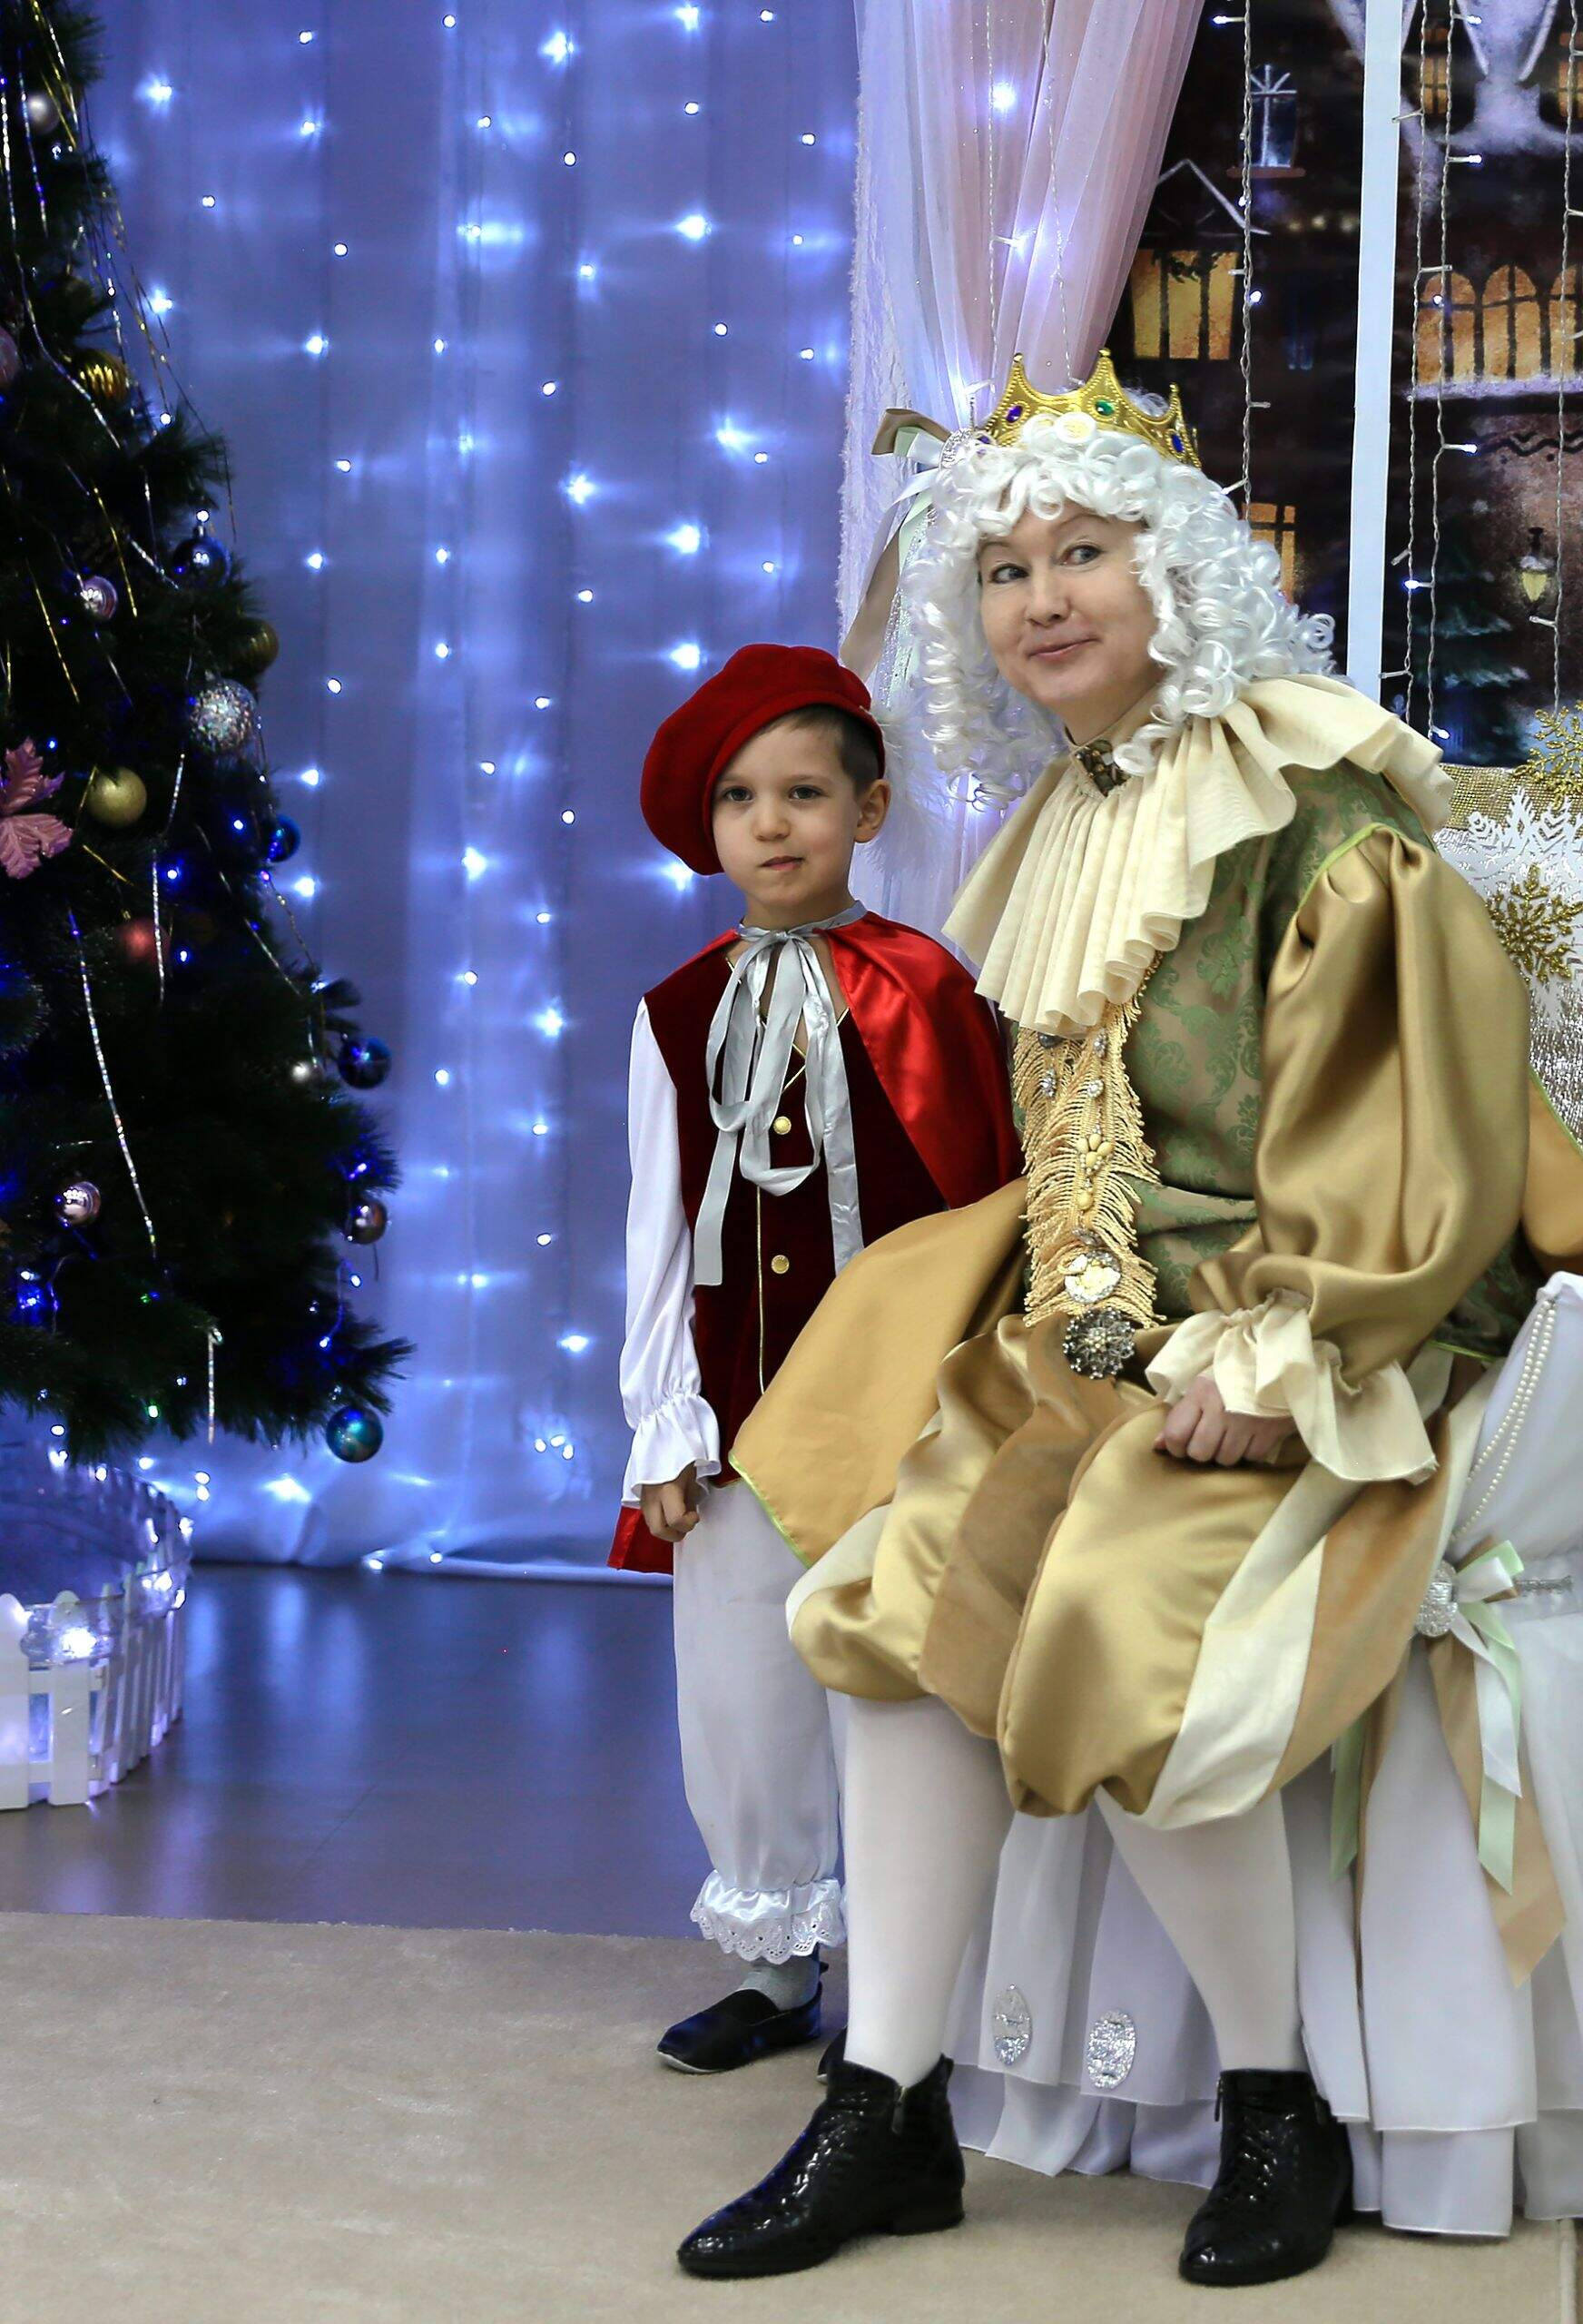

Король: Мой сын, внимательно смотри, на бал красавицы пришли!
Ты обещал жениться, наконец, и отвести невесту под венец.
Принц: Обещаю постараться всем девицам улыбаться! (улыбается смешно)

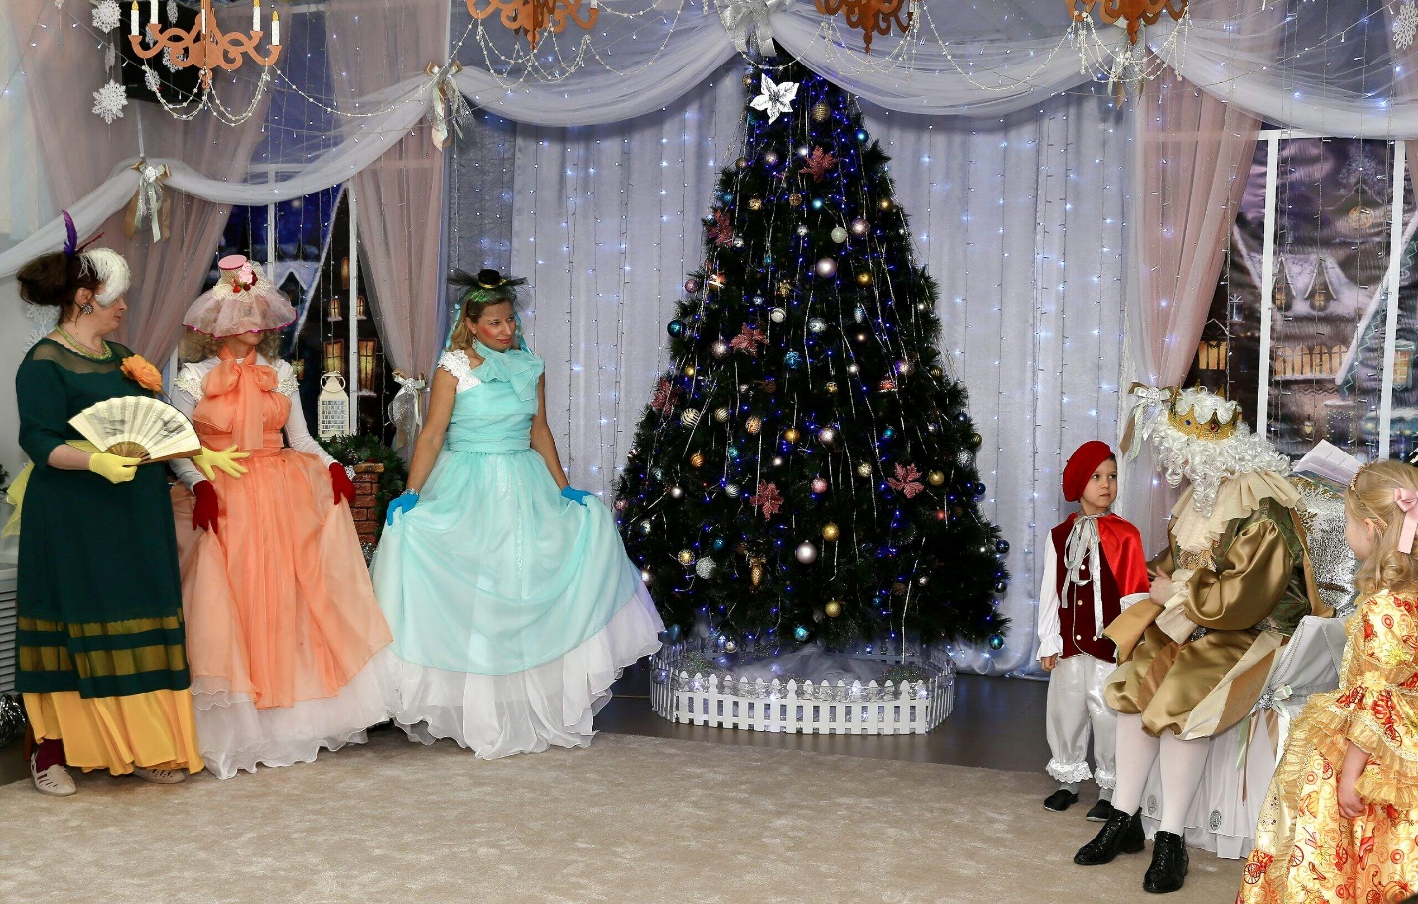
Король: Мы сейчас поиграем в королевские фанты. Это значит, что все делают то, что хочет король. Хочу, чтобы сейчас был танец (хлопает 3 раза в ладоши.
♫ 13)Парный танец (Тройки)

♫ 14)МАЧЕХА НА БАЛУ
Выходят мачеха и дочки
Брунг: Ах, какой чудесный бал! Принц чудесно танцевал!
Изольда: Мне он уделил внимание! Меня пригласил на свидание! Брунг: А мне сказал: «Благодарю и цветочек вам дарю!»
Изольда: А ко мне он повернулся и два раза улыбнулся!
Брунг: А мне….
Изольда: А мне, мне, мне….
Мачеха: Брунгильда, Изольда, крокодильчики, мои, не ссорьтесь, ведите себя прилично! Ой, смотрите-ка, смотрите,сколько здесь ребят собралось! Давайте скорее с ними танцевать!
♫ 15) ТАНЕЦ – ИГРА «ПОБЕЖАЛИ,ПОБЕЖАЛИ ПАРАМИ СКОРЕЙ!»

♫ 16 )МАЧЕХА НА БАЛУ
Мачеха и дочки возвращаются.
Мачеха: Смотрите – ка, какая-то незнакомка появилась!
♫ 17) ФАНФАРЫ 1-й Министр: Юная госпожа инкогнито!
2-й Министр: Собственной персоной!

Входит Золушка, делает реверанс. Принц под руку подводит её к Королю.

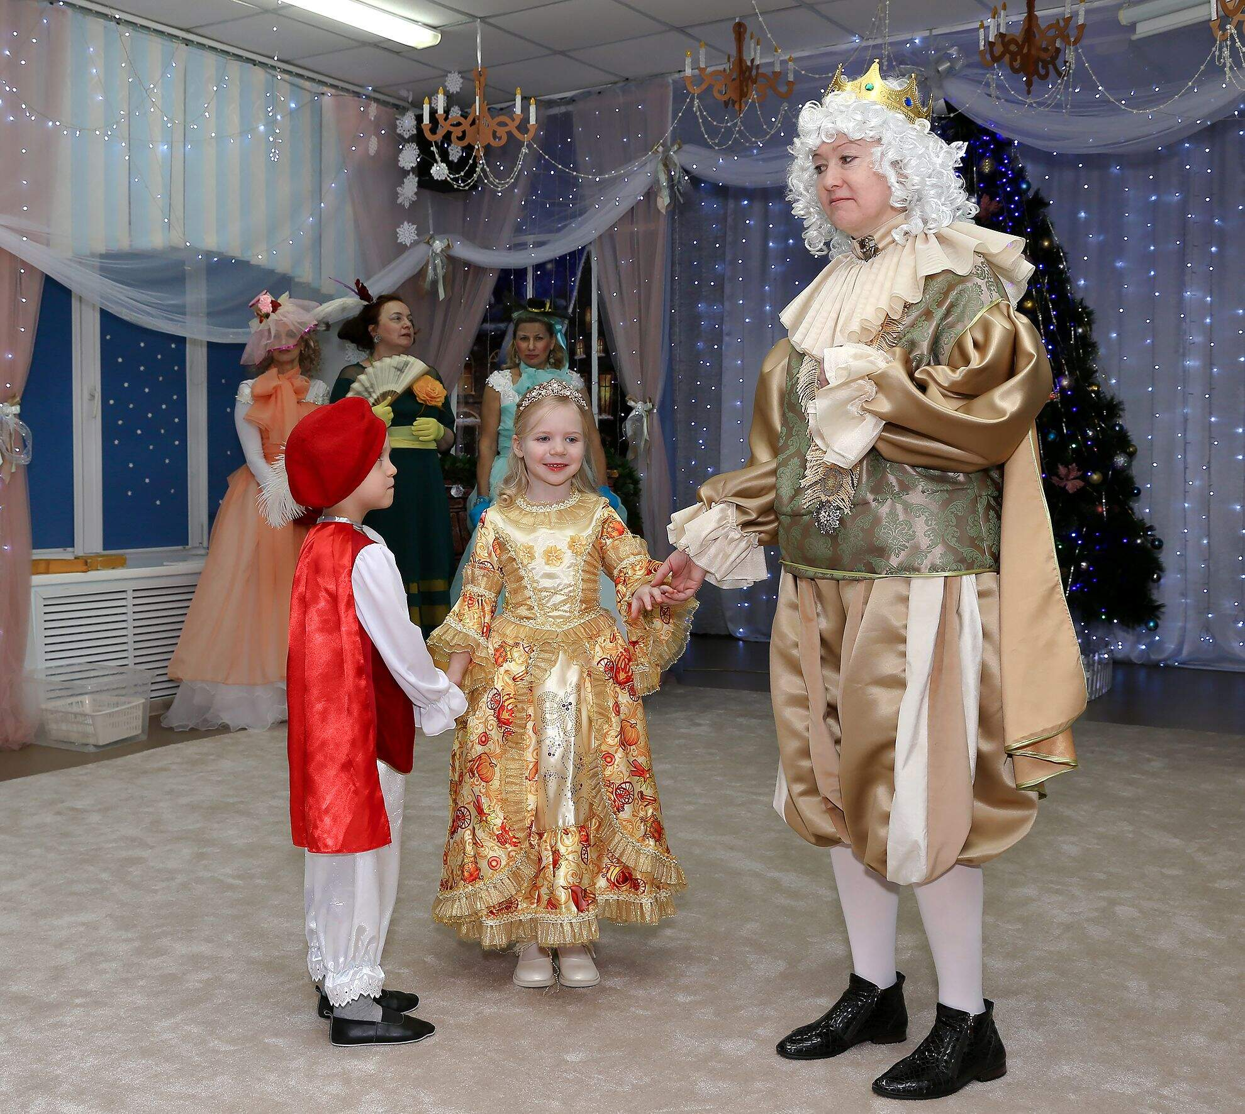
Король: Кто Вы, прекрасная незнакомка?
Золушка: Сейчас я - просто ваша гостья. Разве этого недостаточно, ваше величество?
Король: Именно так держат себя настоящие принцессы. Ведь вы же принцесса? Я сразу догадался!
Золушка: Я не принцесса ваше величество!
Король: Только ваша безграничная скромность заставляет вас скрывать своё высокое происхождение. Это так мило!
Золушка: Благодарю вас ваше величество! (подходит принц)
Принц: Прекрасная незнакомка, разрешите пригласить вас на танец!
♫ 19 ) Встаньте, дети, встаньте в круг
(Король, мачеха и дочери уходят во время танца)

ДЕЙСТВИЕ V
Золушка: Скажите, принц, а у вас есть мечта?
Принц: Мечта? Конечно есть! Всему королевству известно, что я мечтаю стать писателем!
Золушка: Писателем? Ух ты! Золушка, а у вас есть мечта?
Золушка: Сейчас я мечтаю только о том, чтобы полночь не наступила никогда!
Принц: Почему же, Золушка?
Золушка: Потому, что я не принцесса.
Принц: Даже если бы вы были самой бедной девушкой в нашем королевстве…….

♫ 20)КУРАНТЫ

Золушка: Я должна бежать…
Принц: Куда же вы? Останьтесь… Золушка…Где мне вас искать?
Золушка убегает.
Танец Часики
Принц: Ах, убежала!...
И ни словечка не сказала!
Где незнакомку мне найти?
Готов я тыщу вёрст идти!

Объявить по всему королевству указ,
Найти ту красавицу и доставить во дворец в тот же час! (уходит с туфелькой)
Ведущий: Как грустно! Надо помочь Золушке и Принцу.
Чтобы праздник продолжать,
Чародея нужно звать!
Он такой смешной, проказник,
Ущипнёт за самый нос,
Без него не будет праздник…
Кто же это?
Дети- ДЕД МОРОЗ!
Ведущий: Чтобы к нам добрался он
Нужен музыкальный звон.
Ну-ка, гости, выручайте
Звонче музыку играйте!
Звучит оркестр колокольчиков, или других инструментов
Из – за дверей: Слышу! Слышу!\
Выключается свет. Входит Д/М
Дед Мороз С Новым Годом! С Новым Годом!
Приветствуем всех зрителей, воспитателей, родителей!
Я весёлый Дед Мороз, гость ваш новогодний,
От меня не прячьте нос, добрый я сегодня!
Помню ровно год назад, видел этих я ребят…
Год промчался словно час, я и не заметил…
Вот мы снова среди вас дорогие дети!
К ёлочке идём скорее, приглашаю в хоровод!
С песней пляской и весельем встретим вместе новый год!
Ведущий: Дедушка, а ты взгляни…на ёлке не горят огни…
Дед Мороз Эту мы беду исправим, скажем дружно раз – два –три
Наша ёлочка гори!
«Зажигаем Елку»
Песня «Елка, елочка»
Дети садятся на стульчики
Выходит принц
Принц: Я так грущу, не смыкаю я глаз
И не ем и не пью, всё красавицу жду.
Позвольте мне туфельку вам показать,
Принцессу свою отыскать!
Дед Мороз: Мы, Принц вам поможем, не надо грустить!
Вон сколько красавиц на празднике нашем
Мы веселимся и радостно пляшем
На празднике нашем мечты все сбываются
И все перед нами, как в сказке являются!
Принц примеряет девочкам туфельку.
Дед Мороз: Вы, конечно, все прекрасны
И красивы и милы,
Только к туфельке придётся
Вам немного подрасти.
Входят Мачеха и Дочь, пристраиваются к детям.
Мачеха: И нам, и нам примерь!
Дочь: Мне она в самый раз подойдёт. (Принц примеряет Дочери и Мачехе. Те толкаются, дерутся из-за туфельки).
Дед Мороз: Нет, любезная мамаша,
Эта туфелька не ваша!
Мачеха: Как не наша! Да вы что ослепли!
Дочь: Моя эта туфелька, моя! Просто я раньше поменьше была, а теперь вот чуть-чуть подросла. Моя туфля и не сомневайтесь!
Принц: А нет ли у вас другой дочери?
Мачеха: Нет, нет, никого!
Дед Мороз: Как это нет! Есть у неё ещё одна дочка-падчерица. Золушкой зовут. Я её давно знаю. Раньше солнышка встаёт и танцует и поёт. Моет, трёт и убирает, но ни чуть не унывает.
Дочь и Мачеха возмущаются, ворчат.
Мачеха: Ну и подумаешь, не очень-то и нужны нам чьи-то обтрёпанные туфли!
Дочка: Обноски!
Ведущая: Да есть такая на нашем празднике. И если уж примерять туфельку, то всем без исключения. (Зовёт Золушку).
Входит Золушка. Одевает туфельку. Звучит музыка.
Принц: Мне кажется, мы с вами знакомы немного,
Золушка: Конечно же, Принц, танцевали мы с вами.
Я – Золушка ваша! Меня вы искали! (Подходит к Принцу, берутся за руки)
Дед Мороз: Постойте, ведь сказка ещё не кончается!
У Золушки нашей она продолжается.
За чуткость, отзывчивость и доброту
Я Золушке нашей сейчас помогу.
Пусть платье её станет снова прекрасным
И сказка счастливым закончится танцем!
Снегурочка осыпает Золушку конфетти. Золушка снимает накидку.
Дед Мороз: Детвора не зевай в хоровод скорей вставай!
Вед: Ребята, давайте для деда Мороза песню споем!
Песня «Дед Мороз»
Дед Мороз: Прячьте руки, прячьте нос, идет дедушка Мороз!
Игра «Заморожу»
Вед: Дед Мороз играл, рукавичку потерял!
Игра « Рукавички, перчатки»
Игра
Игра
Дети садятся на стульчики.
Дед Мороз. Ох, устал я отдохну, да на деток погляжу и стихи послушаю.
Дед Мороз садится
Ведущий: А теперь пришла пора прочитать стихи для деда Мороза!
Чтение стихов
Индивидуальная песня
Дед Мороз: Вот и закончилась добрая сказка,
Но праздник пусть не кончается.
Пусть все улыбки, что были на лицах,
В подарки превращаются!
Ведущий: Дедушка, а где же твои подарки?
Дед Мороз: Вижу, вижу, что ждёте подарочков от меня! Несите-ка сюда тыкву!
Мачеха: Дед Мороз, какой же это подарок? Тоже мне удивить решил! Ты ещё скажи, что тыкву в карету превращать будешь! Такие чудеса мы уже видали!!!
Дед Мороз: Госпожа, не мешайте мне чудеса творить!
♫ 26) ВОЛШЕБСТВО Выключается свет.
Дед Мороз: Трижды в посох я ударю, Волшебство пусть станет явью!
На празднике ярком
Тыква, превратись в подарки!
Включается свет. Дед М . разрезает тыкву – в ней подарки. Раздача подарков. Герои выстраиваются на поклон.

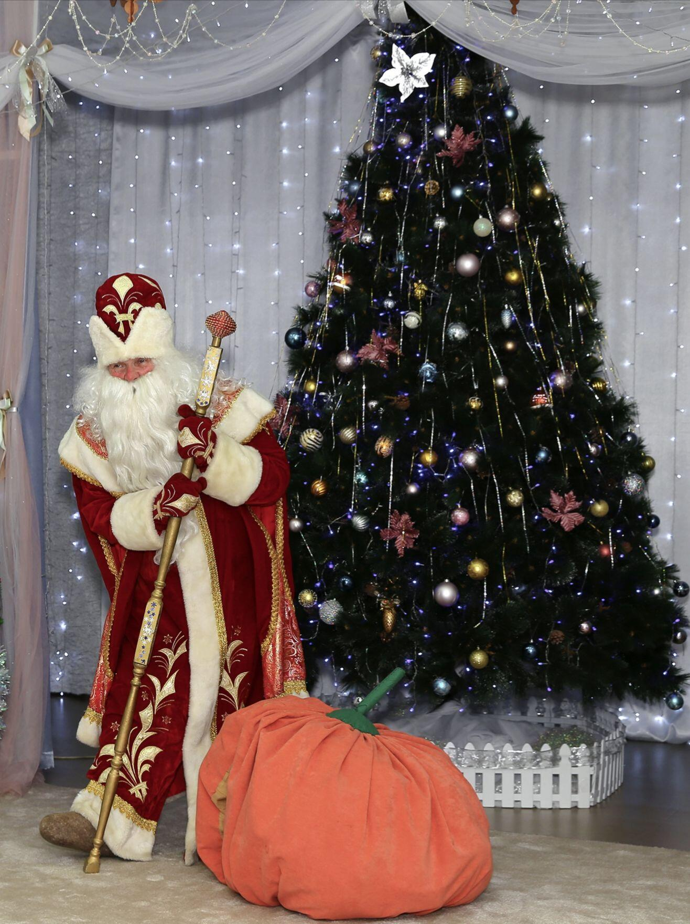
Дед Мороз: Хорошо у вас, ребята, но пора мне уходить!
Этот праздник новогодний, никогда нам не забыть!
Учитесь, растите и пусть новый год,
Успехов и радости вам принесет!

